Министерство образования и науки Российской Федерации

Нижегородский государственный технический университет

Курсовая работа

“Анализ электрических цепей спектральным и операторным методами”
по курсу “Основы теории цепей”

Выполнила:
Студент группы: 03-РРТ
Чернявская А.В.
Принял:
Сюваткин В.С.

Нижний Новгород
2005

Задание на курсовую работу

На вход заданной цепи подается периодическая последовательность импульсов с длительностью импульса – tи и периодом следования импульсов - T.

- Найти аналитически спектральную плотность заданного (непериодического) импульса, ее модуль и аргумент и построить их графики.
- Найти аналитически амплитудно-частотный спектр (АЧС) и фазочастотный спектр (ФЧС) периодической последовательности заданных импульсов и построить их графики. Сложив первые 5 и 25 ненулевых гармонических составляющих спектра, получить приближения входного сигнала, построить их графики и сравнить с графиком входного. Дать пояснение различиям.
- Рассчитать для периодического сигнала спектр выходного сигнала цепи, построить графики его АЧС и ФЧС и сравнить их с соответствующими графиками для входного сигнала. Объяснить, какие свойства цепи привели к различию между входным и выходным спектрами.
- Рассчитать (для периодического сигнала) выходной сигнал, построить его график (на отрезке длиной 2Т) и сравнить с графиком входного сигнала. Чем с физической точки зрения вызваны наблюдаемые различия?
- Определить вид выходного сигнала операторным методом при воздействии на входе заданного непериодического импульса. Сравнить график выходного напряжения, полученный операторным методом с соответствующим графиком, полученным спектральным методом.
- Провести моделирование цепи (для периодического или непериодического воздействия) с помощью программы EWB 5.12. Сравнить полученные графики входного и выходного сигнала, их АЧС и ФЧС с аналогичными графиками, полученными расчетным путем. Периодический входной сигнал можно получить с помощью интеграторов, ключей и функциональных блоков из EWB или приблизить его суммой 8…12 первых гармоник с ненулевыми амплитудами (амплитуды и начальные фазы этих гармоник найти по результатам п. 2). Для численных расчетов использовать MathCad.

Номер варианта: 9
Исследуемая схема:

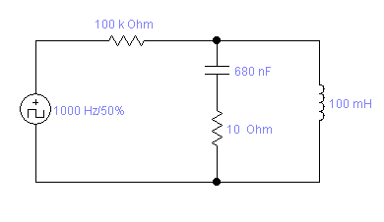
Исходные данные: R1=100 кОм= ${\text{10}}^{5}$ Ом
R2=10 Ом
L=100 мГн=0.1 Гн
C1=680 нФ=$\text{680}⋅{\text{10}}^{−9}$ Ф

Вид импульсов входного сигнала:

(а) Импульс прямоугольной формы | (б) Импульс иной формы
Амплитуда U₀=10,В  Длительность t_imp=900 мкс=900${\text{10}}^{−6}$ с  Период Т₀=9 мс=9${\text{10}}^{−3}$ с | Амплитуда U₀=10,В  Длительность t_imp = 900 мкс=900${\text{10}}^{−6}$ с  Период Т₀= 9 мс=9${\text{10}}^{−3}$ с  (треугольные импульсы)

Задание 1.

Расчёт спектральной плотности заданного (непериодического) импульса, её модуля и аргумента, построение их графиков.
а) Спектральная плотность находится через прямое преобразование Фурье:
Для прямоугольных импульсов спектральная плотность:
Преобразовав, получаем:

,
Где w - непрерывная частота.

Модуль спектральной плотности: Аргумент спектральной плотности:

Рис.1 Рис.2
График модуля спектральной плотности График аргумента спектральной плотности

б) Для треугольных импульсов спектральная плотность находится по формуле:

Модуль спектральной плотности: Аргумент спектральной плотности:

Рис.3 Рис.4
График модуля спектральной плотности График аргумента спектральной плотности

Задание 2.

1. Расчёт амплитудно-частотного спектра (АЧС) и фазочастотного спектра (ФЧС) периодической последовательности заданных импульсов, построение их графиков.
а) Для периодической последовательности прямоугольных импульсов односторонний спектр находится по формуле:

,
Где n=0.000001,1..25

АЧС: ФЧС:

Рис.5 Рис. 6
График АЧС График ФЧС

б) Для периодической последовательности треугольных импульсов односторонний спектр находится по формуле:

,

Где n=0.000001,1..25

АЧС: ФЧС:

Рис.7 Рис.8
График АЧС График ФЧС

2. Получение приближения входного сигнала сложением первых 5 и 25 ненулевых гармонических составляющих спектра, построение их графиков.
а)

Рис. 9
График входного сигнала(5 гармоник)

Сложив первые 5 ненулевых гармоник, получим приближение входного сигнала. Форма сигнала отличается от исходного достаточно сильно из-за сравнительно малого числа гармоник.

Рис. 10
График входного сигнала(25 гармоник)

Увеличив число гармоник, то есть сложив первые 25 ненулевых гармоник получим более точное приближение входного сигнала, но отличие от исходного достаточно сильное из-за конечного числа гармоник.
Сравнивая графики, мы видим, что разложение в спектр было получено верно и действительно такой периодический сигнал можно представить в виде суммы дискретных гармоник.

б)

Рис. 11
График входного сигнала(5 гармоник)

Сложив первые 5 ненулевых гармоник, получим приближение входного сигнала. Форма сигнала отличается от исходного достаточно сильно из-за сравнительно малого числа гармоник.

Рис. 12
График входного сигнала(25 гармоник)

Увеличив число гармоник, то есть сложив первые 25 ненулевых гармоник получим более точное приближение входного сигнала, но отличие от исходного достаточно сильное из-за конечного числа гармоник.
Сравнивая графики, мы видим, что разложение в спектр было получено верно и действительно такой периодический сигнал можно представить в виде суммы дискретных гармоник.

Задание 3.
Расчёт спектра выходного сигнала цепи для периодического сигнала, построение графиков его АЧС и ФЧС.
Спектр выходного сигнала связан со спектром входного сигнала посредством комплексно-частотной характеристики (КЧХ). Спектр выходного сигнала цепи для периодического сигнала:
Определим комплексно-частотную характеристику цепи:
; ; ; ;
;
а) Для прямоугольного импульса:
Рис.13
График КЧХ

АЧС: ФЧС:

Рис. 14 Рис. 15
График АЧС (выхода) График ФЧС (выхода)

В АЧС выходного сигнала преобладают низкочастотные колебания, т.к. передаточная функция тем больше, чем меньше частота (наибольшим значением обладает первая составляющая). Гармоники малой частоты не меняют фазу, и почти не меняется их амплитуда; у высокочастотных гармоник фаза меняется на 180⁰, в то время как амплитуда уменьшается примерно в три раза. Впрочем исходный спектр изменяться при прохождении сигнала через цепь в соответствии с ее АЧХ и ФЧХ.

б) Для треугольного импульса:

Рис. 16
График КЧХ

АЧС: ФЧС:

Рис. 17 Рис. 18
График АЧС (выхода) График ФЧС (выхода)

Задание 4

Расчёт выходного сигнала (для периодического сигнала), построение его графика (на отрезке длиной 2Т).
а) Для прямоугольного импульса:

Рис. 19
График выходного сигнала

б) Для треугольного импульса:

Рис. 20
График выходного сигнала

Задание 5.

Определение вида выходного сигнала операторным методом при воздействии на входе заданного непериодического импульса, построение графика выходного напряжения, полученного операторным методом.
а) Для прямоугольного импульса:
Определим операторное изображение источника:
;

Так как оба слагаемых подобны друг другу, то решение найдём в начале для первого слагаемого:

; ;

;

;

Ищем корни знаменателя:
;

;

;

Корни простые.

Определяем производную знаменателя:

;

Подставляем в N(p) и Q(p) значения корней:

; ;

;

Так как корни простые (некратные) для определения оригинала воспользуемся формулой:

.
Получаем:

Упростим:

Рис. 21
График выходного напряжения

б) Для треугольного импульса:
Определим операторное изображение источника:
;

Так как оба слагаемых подобны друг другу, то решение найдём в начале для первого слагаемого:

; ;

;

;

Ищем корни знаменателя:

;

;

;

;

Корни простые.

Определяем производную знаменателя:

;

Подставляем в N(p) и Q(p) значения корней:

; ; ;

; ;

Так как корни простые (некратные) для определения оригинала воспользуемся формулой:

.
Получаем:

Упростим:

Рис. 22
График выходного напряжения

Задание 6.

Моделируем цепь:

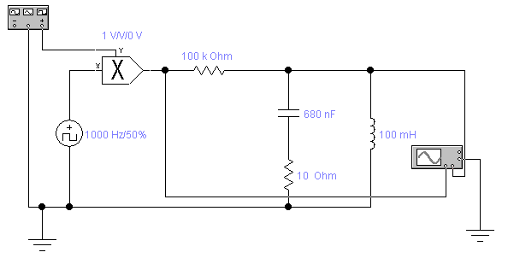

а) Для прямоугольного импульса:

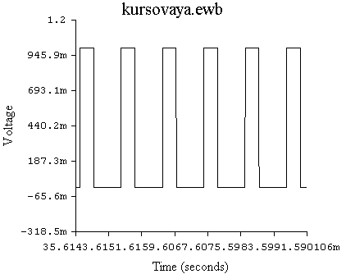
Рис. 23
Показания осциллографа

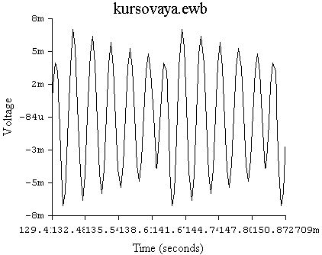
Рис. 24

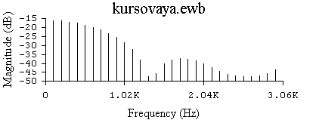
Рис. 25
График АЧС входного сигнала

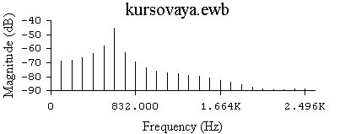

рис.26
График АЧС выходного сигнала

б) Для треугольного импульса:
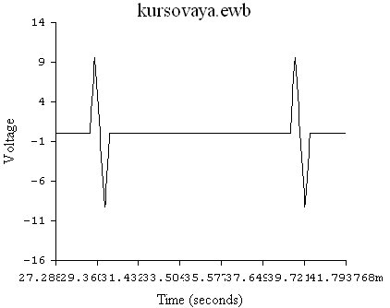
Рис. 27
Показания осциллографа

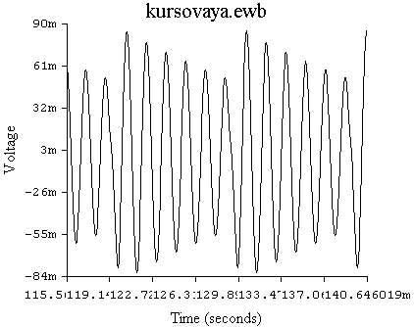

Рис.28
Показания осциллографа (U_vuh)

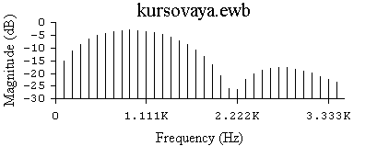
Рис. 30
График АЧС входного сигнала
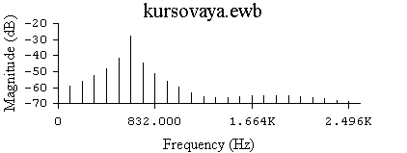

Результаты, полученные при практическом моделировании, совпадают с теоретическим предположением качественно и количественно.

Вывод: В выполненной мной курсовой работе был закреплён лекционный материал по темам: Спектральный метод анализа цепей и операторный метод анализа цепей. В данной работе применили: преобразование Фурье, теоремы о спектрах, преобразование Лапласа. Также воспользовались программами: MathCad - для получения точных численных расчётов, Electronics Workbench - для практического сравнения полученных в MathCad вычислений и графиков.

